LEMBAR PERSETUJUAN

Karya Tulis Ilmiah Literatur Review oleh Nabila Mustakaweni NIM. P17110183073 dengan judul “Pengetahuan Gizi, Kepatuhan Konsumsi Tablet Tambah Darah, Asupan Energi dan Zat Gizi (Protein, Vitamin C dan Zat Besi) dengan Kadar Hemoglobin pada Remaja Putri”
ini telah disetujui pada tanggal 02 Juli 2021

Oleh:
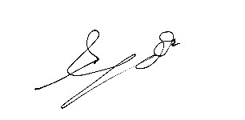
Pembimbing

Ir. AAG. Anom Aswin, MPS
NIP. 196105191985031002

Mengetahui,
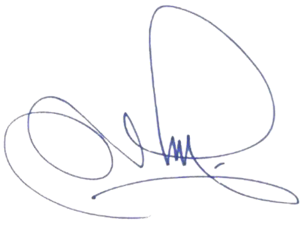
Ketua Program Studi Diploma III
Gizi Malang

Ir. Astutik Pudjirahaju, M.Si
NIP. 19601217 198603 2 001

